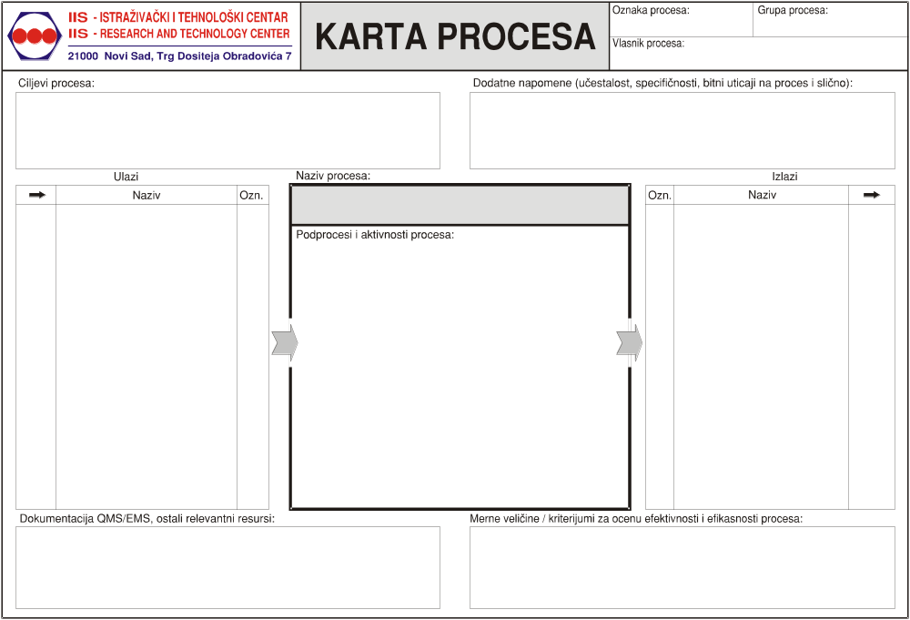
- Sportski rezultati kluba

P16 | Izveštaj o ciljevima sportskog sektora | 16.03
P16 | Izveštaj o zadovoljstvu uprave postignutim sportskim rezultatima | 16.12
P18 | Izveštaji od strane skauta | 18.01
P18 | Zahtev za transfer ka sportskom sektoru | 18.02
P11 | Izveštaj o performansama ishrane fudbalera | 11.04
P21 | Detalji oko obezbeđivanja sportskog sektora | 21.05
P09 | Izveštaj sa priprema | 09.04
P11 | Plan ishrane fudbalera | 11.01
P08 | Performanse sa treninga | 08.01
P08 | Izveštaj o korektivnim merama sa treninga | 08.02
P25 | Izveštaj o stanju igrača | 25.01
P25 | Izveštaj o napredovanju oporavka igrača | 25.02
P25 | Izveštaj o oporavku igrača nakon treninga ili utakmice | 25.03
P25 | Predlog za individualni trening | 25.04
P15 | Plan organizacije svlačionica | 15.06

17.01 | Izveštaj sportskog direktora o rezultatima kluba | P16
17.02 | Snimak intervjua igrača | P03, P23
17.03 | Vizija sektora o ciljanom fudbaleru | P18
17.04 | Odluka o transferu | P18
17.05 | Izveštaj sportskog direktora o performansama fudbalera | P16
17.06 | Zahtev za organizovanje priprema od sportskog sektora | P21
17.07 | Plan organizacije grupnih treninga | P08
17.08 | Plan organizacije individualnih treninga | P08
17.09 | Vizija i strategija trenera | P08, P16
17.10 | Zahtev za performansama sa treninga | P08
17.11 | Zahtev za performanse ishrane fudbalera | P11
17.12 | Korektivne mere za treninge | P08
17.13 | Izveštaj sa sastanaka
17.14 | Plan za predstojeću utakmicu
17.15 | Zahtev za tretman oporavka fudbalera od povrede | P25
17.16 | Zahtev za tretman oporavka fudbalera nakon treninga ili utakmice | P25
17.17. | Zahtev za informacije o procesu oporavka fudbalera od povrede | P25
17.18 | Zahtev za informacije o procesu oporavka fudbalera nakon treninga ili utakmice | P25

- Sastanci se održavaju redovno, pre i posle svake utakmice
- Planiranje tima se održava jednom godišnje prilikom letnjeg prelaznog roka
- Skautiranje i praćenje igrača se vrši tokom cele godine, ali do transfera dolazi samo tokom prelaznog roka

- Tretmani oporavka od povrede se vrše ukoliko dođe do povrede igrača
- Tretmani oporavka nakon treninga ili utakmice se dešavaju redovno i periodično
- Performanse igrača i tima se mere svakodnevno

- Definisanje vizije i strategije trenera
- Sprovođenje svih aktivnosti vezanih za fudbalere (treninzi, taktike, plan ishrane)
- Raspoređivanje skauta i donošenje odluka o transferima igrača koji su predloženi od strane skauta

- Slanje redovnih izveštaja ka upravi o postignutim rezultatima i perofrmansama

P17
- Performanse fudbalera nakon treninga
- Performanse fudbalera tokom oporavka
- Performanse fudbalera usled ishrane
- Efikasnost transfera usled učinka igrača
- Performanse skaut mreže usled broja i kvaliteta dovedenih igrača
- Pravila o ugovorima i transferima igrača
- Stručna literatura za trenere

PROCESI ODLUKA I PLANIRANJA SPORTSKOG SEKTORA
- Planiranje tima
- Planiranje prve postave
- Planiranje treninga i održavanje treninga
- Definisanje vizije i strategije trenera
- Održavanje sastanaka igrača i stručnog štaba
- Kreiranje izveštaja nakon sastanaka
- Kreiranje i slanje izveštaja o rezultatima kluba upravi
- Kreiranje i slanje izveštaja o performansama igrača i performansama tima upravi
- Analiziranje performansi igrača nakon treninga
- Kreiranje taktike i plana za predstojeću utakmicu
- Zahtevanje tretmana za povređene igrače
- Zahtevanje tretmana za oporavaka igrača nakon treninga i utakmica
- Zahtevi za ishranu fudbalera i praćenje njihovih performansi sa takvim načinom ishrane
- Planiranje potrebnih transfera
- Kreiranje skaut mreže
- Pregled izveštaja od strane skauta
- Donošenje odluka o transferima
- Davanje intervjua od strane igrača pre i posle utakmice
- Slanje zahteva za organizovanje priprema
OSNOVNI PROCES

